Контактные данные партнера Kopfgescheit

АВТОМАТИЧЕСКИЙ ПИССУАР Kopfgescheit KR6021

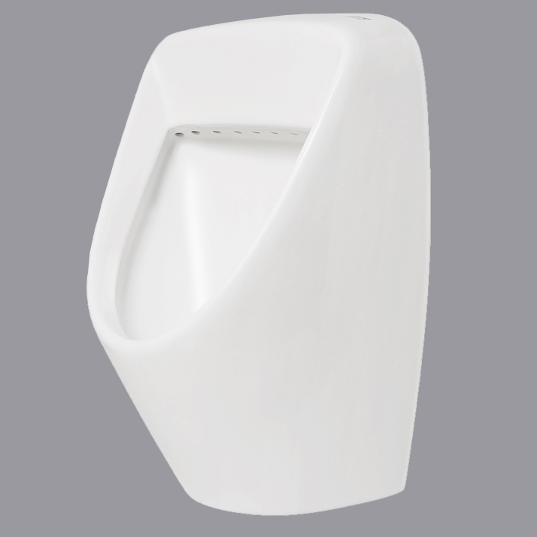

ТЕХНИЧЕСКИЙ ПАСПОРТ

СПЕЦИФИКАЦИЯ

Ввод воды: G1/2 дюйма
Рабочее давление: 0.3 - 0.7 Мпа
Питание: 5-6 Вольт
(питание от USB или батареек;
элементы питания тип «АА», 4 шт.,
не входят в комплект поставки)
Потребляемая мощность: ≤0,5мВт
Рабочая температура: 1-45°С
Вес : 15 кг

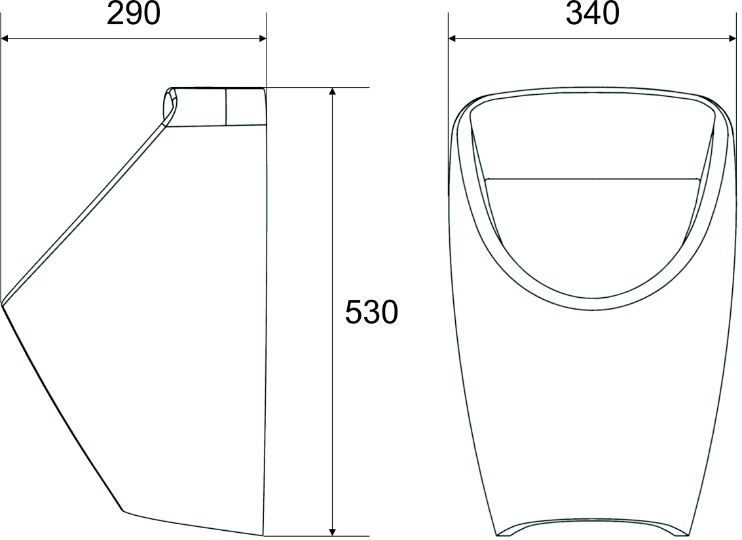
Рис.1

СОСТАВ КОМПЛЕКТА

- Чаша писсуара 1 шт
- Сифон с сенсором Weesens® KG-A419 1 шт
- Гибкая труба с выпуском 40 мм 1 шт
- Подводка (нержавеющая сталь SUS304) 1 шт
- Резиновая манжета 1 шт
- Прокладка 1/2" 1 шт
- Электромагнитный клапан KG-A232 1 шт
- Батарейный отсек KG-A419 1 шт
- Кабель USB 1 шт
- Комплект креплений 1 шт
- Технический паспорт 1 шт
- Упаковка 1 шт


СВИДЕТЕЛЬСТВО О ПРИЁМКЕ

АВТОМАТИЧЕСКИЙ ПИССУАР Kopfgescheit KR6021 признан годным для эксплуатации.
Дата изготовления: Штамп технического контроля изготовителя:

ГАРАНТИЙНЫЕ ОБЯЗАТЕЛЬСТВА

Данные обязательства исполняются на основании Гражданского Кодекса РФ.
Гарантийный срок эксплуатации изделия – 1 год с даты продажи при условии соблюдения потребителем правил транспортирования, хранения, установки и эксплуатации (ГОСТ Р 51908-2002). Срок службы изделия - 10 лет.
Производитель оставляет за собой право без предупреждения вносить в конструкцию изделия изменения, не ухудшающие его потребительские свойства. Гарантийные обязательства относятся только к оригинальным деталям и комплектующим. Гарантийный ремонт выполнятся бесплатно (включая стоимость работ и требуемых запчастей). Гарантия распространятся только к производственным или сырьевым дефектам изделий. Подробные условия гарантийного обслуживания находятся на официальном cайте www.kopf.ru.

ОГРАНИЧЕНИЯ ПО ГАРАНТИИ

Гарантийные обязательства не распространяются на:
- элементы питания;
- на системы смыва, подключенные к системе без фильтров;
- на дефекты элементов комплекта смыва, вызванные независящими от производителя причинами (неправильный монтаж, механическое повреждение элементов комплекта и др.)
Неисправные узлы комплекта, в течение гарантийного срока, бесплатно ремонтируются или заменяются новыми. Решение о замене или ремонте узла прибора принимается Сервисным центром. Замененные детали переходят в собственность Сервисного центра.

ГАРАНТИЙНЫЙ ТАЛОН

Произведена предпродажная проверка прибора.

Продавец: | Дата продажи:
Печать и подпись продавца: | Подпись покупателя:

К внешнему виду и комплектации прибора претензий нет.
(Данной подписью покупатель заверяет свое согласие с условиями гарантийного и послегарантийного обслуживания)
__________________________________________________________________________________________________
Сервисный центр: Россия, МО, Ленинский р-н, д. Мильково, строение 48.
Телефон: +7 (905) 737-68-50
+7 (495) 926-89-59
E-mail: support@kopfgescheit.eu

ПРИНЦИП РАБОТЫ

Основным компонентом комплекта является датчик прохода жидкости Weesens®. При обнаружении тока жидкости датчиком производится предварительный короткий смыв для смачивания чаши писсуара. После окончания тока жидкости производится основной смыв. В отличие от инфракрасных сенсоров (самые распространённые сенсоры в автоматических писсуарах), сенсор Weesens® не требует специального окошка, не имеет внешних деталей, не требует настройки и обслуживания. Его работа не зависит от внешних факторов (солнце, ИК обогрев и прочие) и не имеет ложных срабатываний.
Weesens® - Патент RU 180281 U1

ОБСЛУЖИВАНИЕ

Периодически промывайте сетчатый фильтр, меняйте батарейки (если не используете внешнее питание), протирайте чашу моющими средствами. Допускается использование для чистки чаши любых не абразивных моющих средств. При загрязнении клапана, допускается его частичная разборка и очистка специальными растворами, данную операцию должен производить только квалифицированный специалист. При отсутствии таких специалистов, пожалуйста, обращайтесь в ближайший сервисный центр Kopfgescheit. Имейте в виду, что эта услуга платная.

МЕРЫ ПРЕДОСТОРОЖНОСТИ

Устройство Kopfgescheit сертифицировано для использования только с водой. Не допускается внесение изменений в конструкцию прибора. Установка и обслуживание данного прибора должны производиться только квалифицированными специалистами. Производитель не несет никакой ответственности при несоблюдении данных условий. Обращаем Ваше внимание, что для качественной эксплуатации бесконтактной электронной сантехники настоятельно рекомендуется использование фильтров тонкой очистки на воду.
ВНИМАНИЕ! Все работы проводить на основании:
СНиП III-4-80 Техника безопасности в строительстве,
СНиП 2.04.01-85 Внутренний водопровод и канализация зданий,
СНиП 3.05.01-85 Внутренние санитарно-технические системы,
СП 40-102-2000 Проектирование и монтаж трубопроводов систем водоснабжения и канализации из полимерных материалов.
Общие требования и др.

ПРОИЗВЕДЕНО

Производитель: ООО «Копфгешайт» Руссланд», 142717, Московская область, Ленинский район, дер. Мильково, стр. 48.
Чаша писсуара изготовлена в Иране компанией Deed, no 298 , Ally 4 , Erfan Manesh street , Shiraz , Iran / نام برند : دید آدرس : شیراز ، خیابان عرفان منش ، کوچه ۴ ، پلاک ۲۹۸2.
Официальный поставщик и производитель продукции KOPFGESCHEIT в России ООО «Копфгешайт»Руссланд»,
Адрес: 115563, г. Москва, ул. Генерала Белова, дом 29, эт. 2, пом. №1, ком. №13.
сайт: www.kopf.ru

ИНСТРУКЦИЯ ПО СБОРКЕ

- Выберете место для установки писсуара.
- Отключите холодную воду.
- Для всех соединений необходимо использовать резиновые прокладки и другие уплотнительные, герметизирующие материалы.
- Выполните работы по прокладке трубы с водой от стояка до точки (точек) водоразбора (если это не было сделано ранее).
- Выполните работы по прокладке канализационной трубы с присоединительным диаметром 40 мм от писсуара до стояка. Обеспечьте зазоры для монтажа и крепления труб к писсуару.
- Вставьте трубку подачи воды (подводку) с резиновой манжетой в монтажное отверстие писсуара рис 2.1. Резиновая манжета должна быть полностью погружена в отверстие, герметично заполняя его.
- Проложите трубку подачи воды по задней стенке писсуара, придавая ей нужную форму, до предполагаемого места соединения электромагнитного клапана и подводки с водой.
- Соедините электромагнитный клапан с подводкой, используйте прокладку. Направление подачи воды указано стрелкой на корпусе электромагнитного клапана (от источника подачи воды к смыву писсуара) рис 2.3.
- Установите сифон с автоматическим смывом KG-A419 в сливное отверстие чаши писсуара рис 2.4.
- Вставьте в батарейный отсек KG-A419 алкалиновые батарейки (АА 4 шт. по 1,5В, соблюдайте полярность) рис 2.8. Закрепите его с помощью фиксатора на корпусе сифона рис 2.5.
- Подсоедините кабель сенсора черного цвета к разъему электромагнитного клапана, кабель сенсора красного цвета к разъему батарейного отсека рис 2.7.
- Если вы используете внешнее питание, то подсоедините кабель сенсора красного цвета к соответствующему разъему кабеля USB рис 2.7. Подключите USB разъем к источнику питания USB 5 вольт (USB розетке, USB зарядному устройству рис 2.8 (запрещается использовать ЗУ с функцией быстрой зарядки), внешнему аккумулятору Power Bank и пр.). Источник питания USB не входит в комплект поставки.
- Убедитесь в герметичности всех соединений.
- Выполните подготовительные работы по установке и креплению писсуара. Настенный писсуар крепится к стене при помощи двух кронштейнов из комплекта поставки.
- Установите гибкую трубу на сифон, закрепите кронштейны рис 2.2. Закрепите писсуар на стене. Убедитесь в надежности крепления писсуара.
- Вставьте гибкую трубу в канализационное отверстие диаметром 40 мм рис 2.6.
- Откройте воду и убедитесь в нормальной работе писсуара.
- Периодически промывайте сетчатый фильтр, расположенный на вводе воды в писсуар рис 2.3.

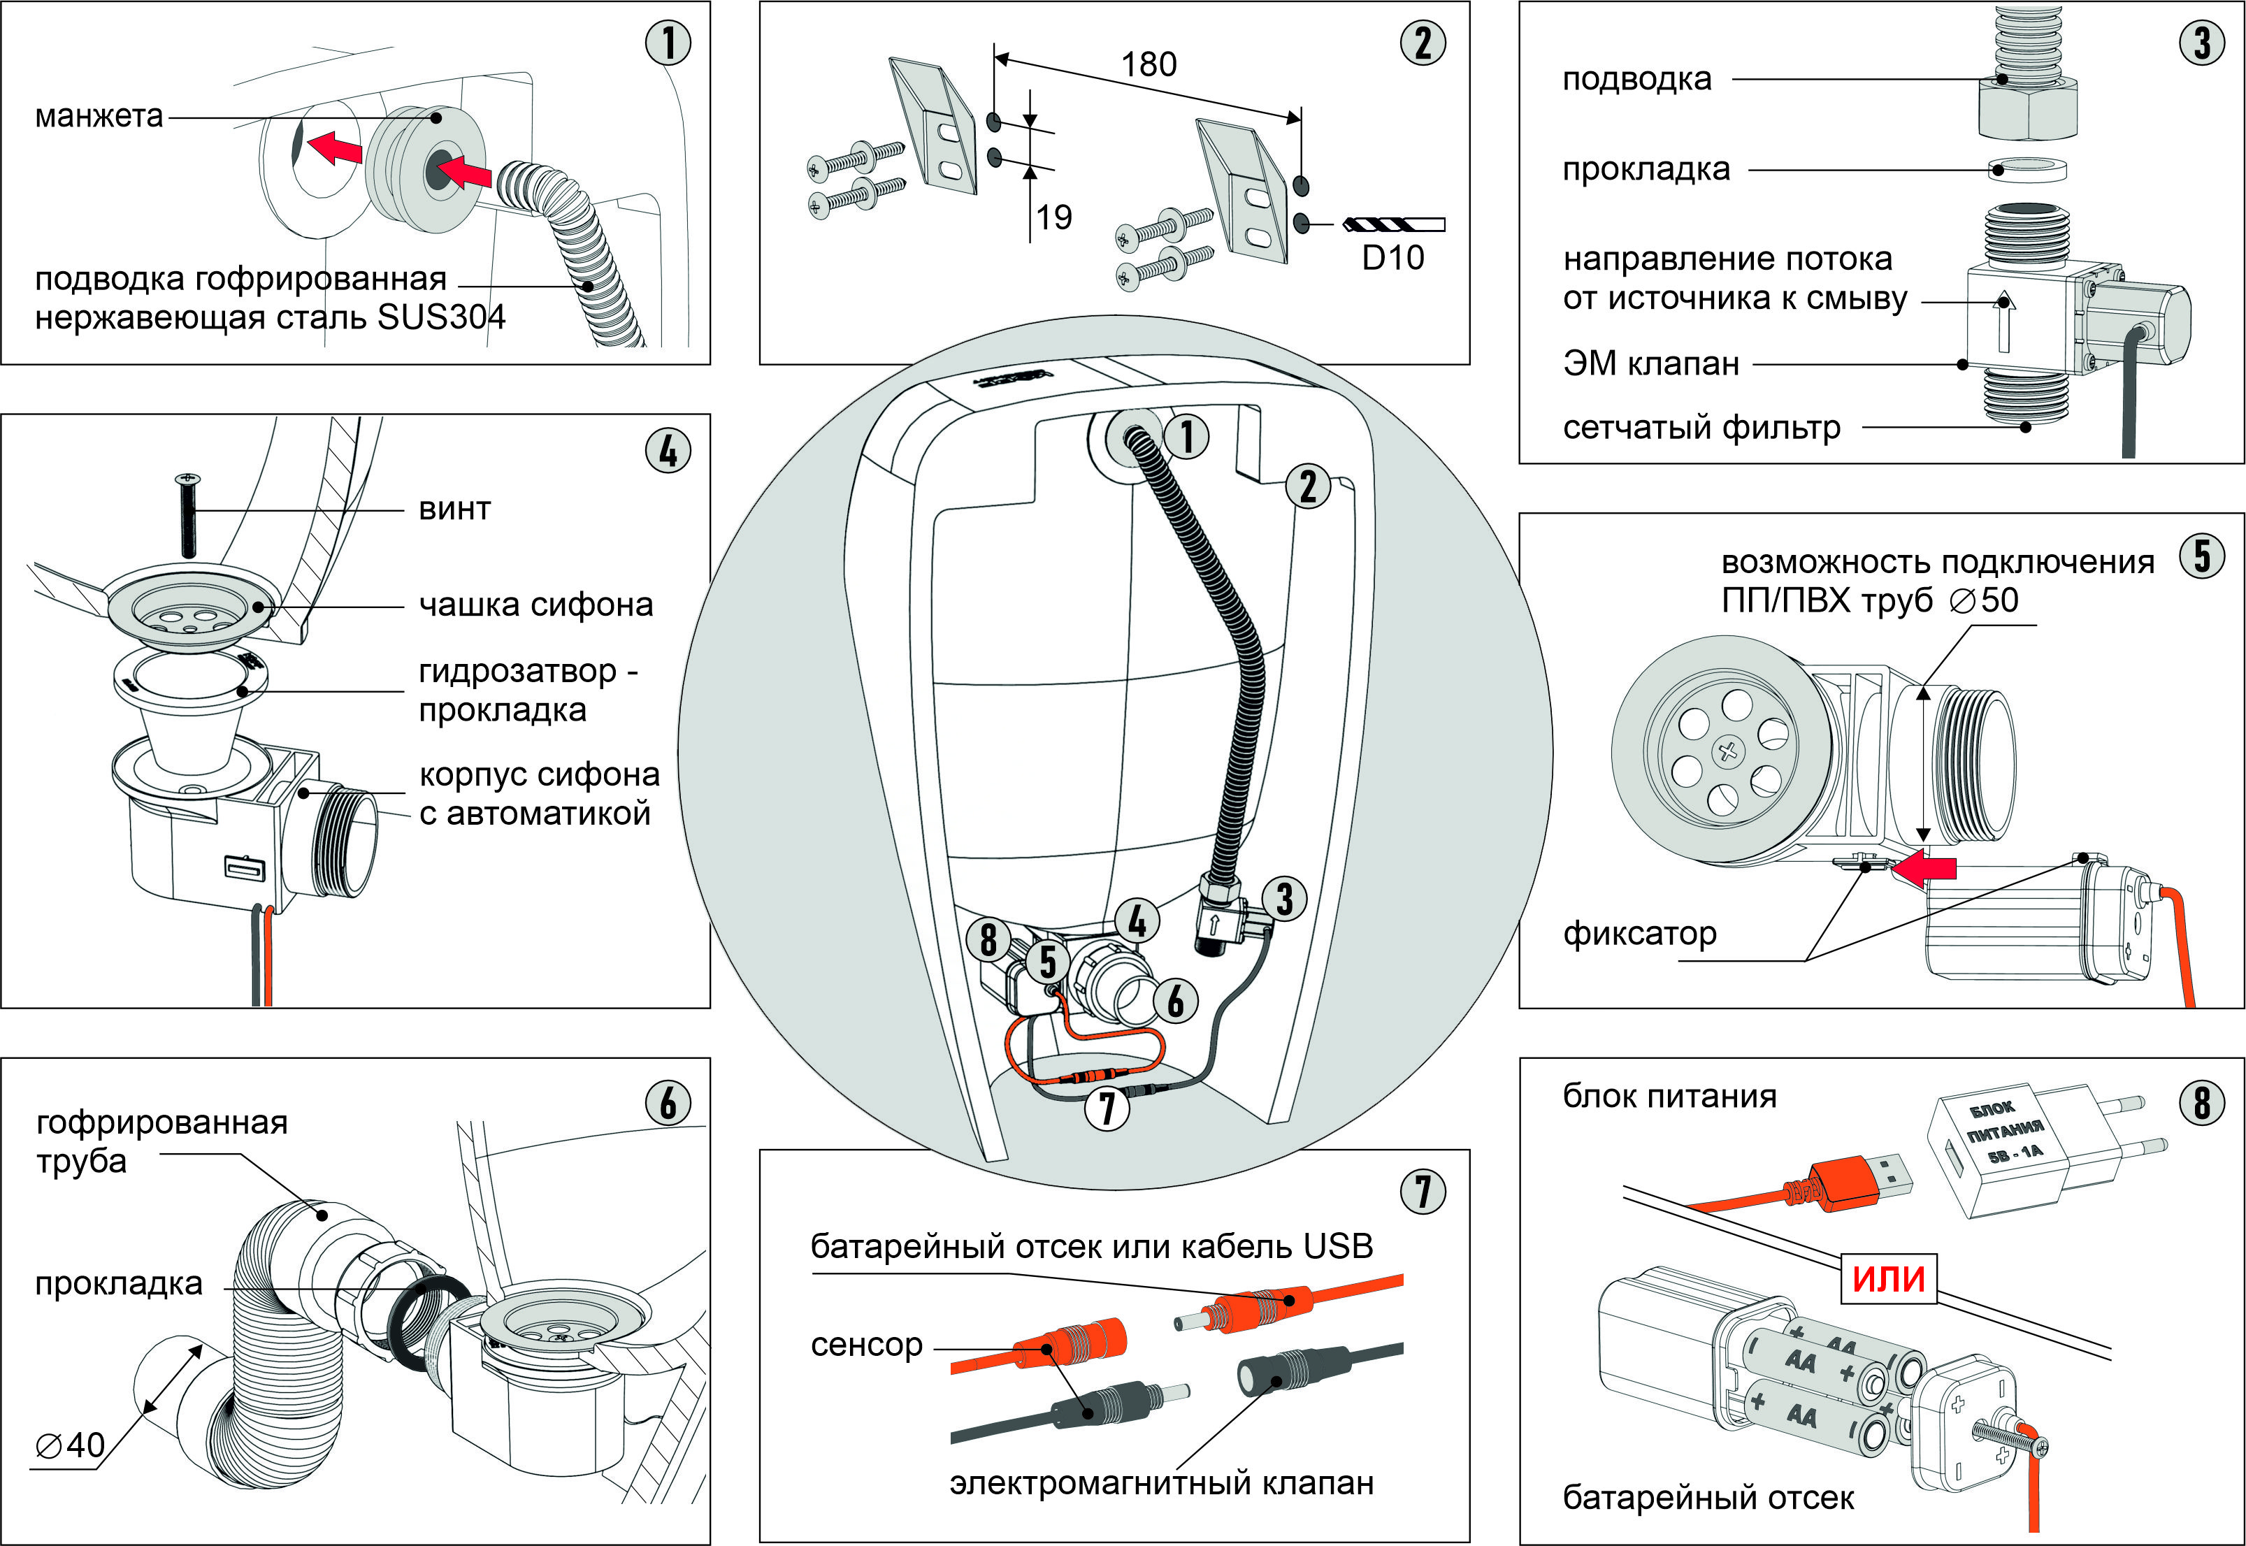

Рис.2

